Avaliação de Eletrônica Digital

Nome: Num:

1. Projete um Flip-Flop T a partir de um Flip-Flop Tipo D. (2,5)
2. Dada a sequência, encontre o circuito (saídas em Q2, Q1, Q0). (2,5)

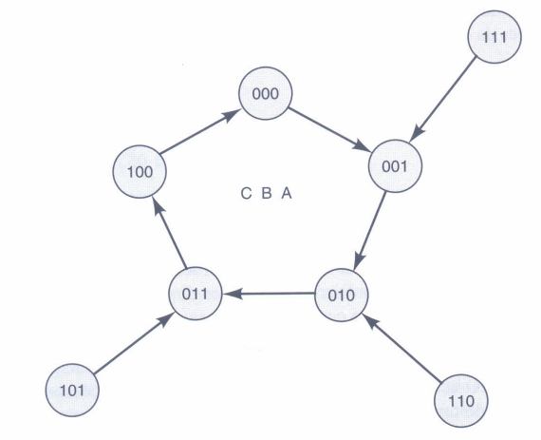

1. Dado o contador johnson ou em anel torcido, encontre a sequência. Considere o estado inicial em Q2,Q1,Q0 igual a 0,1,0. (2,5)

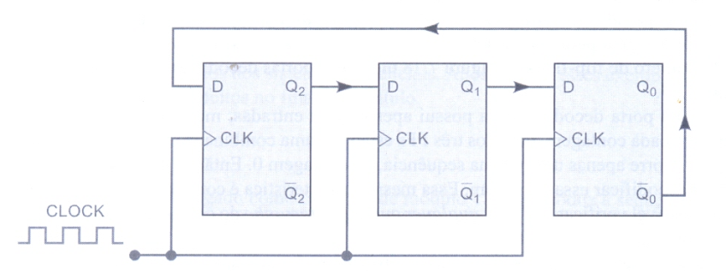

1. Dado o circuito encontre a sequência. (2,5)

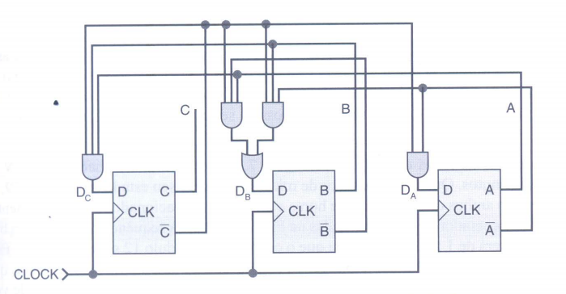

1. Projete um controlador de motor de passo que permita seu giro no sentido horário ou anti-horário de acordo com a entrada D, conforme ilustrado abaixo. (2,5)

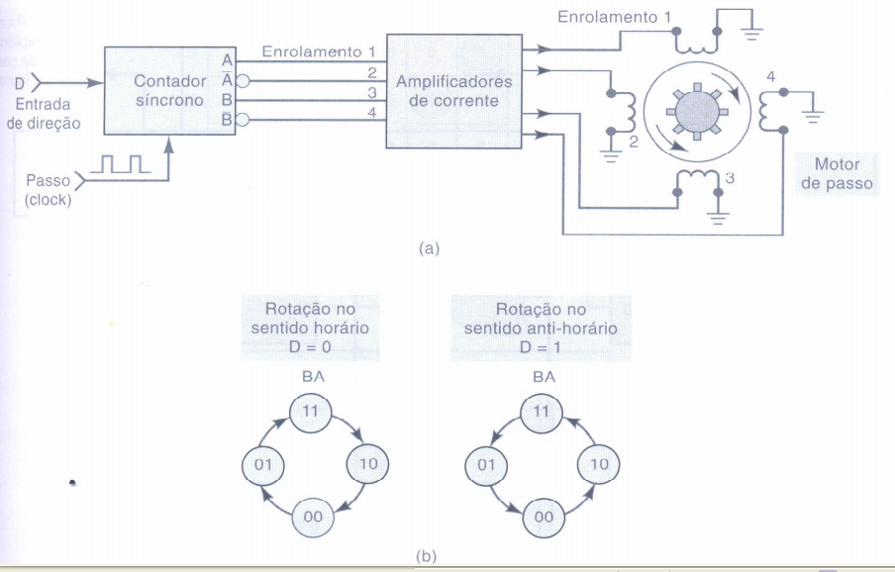

1. A frequência de *Fin* é 12 MHz na figura abaixo. Os dois CI´s contadores foram conectados assincronamente de modo que a frequência de saída produzida pelo contador U1 é a frequência de entrada do contador U2. Determine a frequência de saída para *Fout1* e *Fout2*. (2,5)

